**Муниципальное бюджетное дошкольное образовательное учреждение**

**«Соколовский детский сад №10»**

Выпуск **№ 2**

Октябрь  **2022 год**

Информационно – познавательный и развлекательный

детский журнал для родителей и детей.

«Позитивчик

от Маленьких Волонтеров»

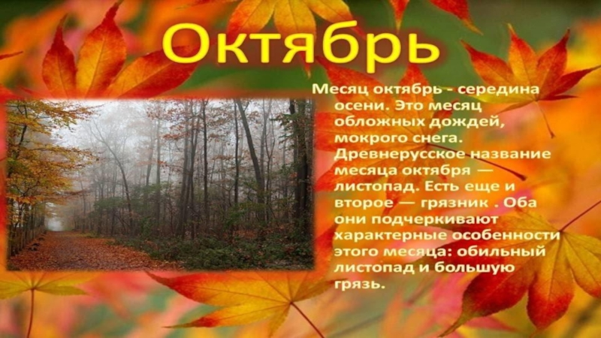

**Наши рубрики**

Времена года………….2

Стихи про осенние месяца…………………..3

День именинника …..……..4

Подарок имениннику...........5

День учителя…………..6

Детское творчество….7

Памятка для родителей………………8-9

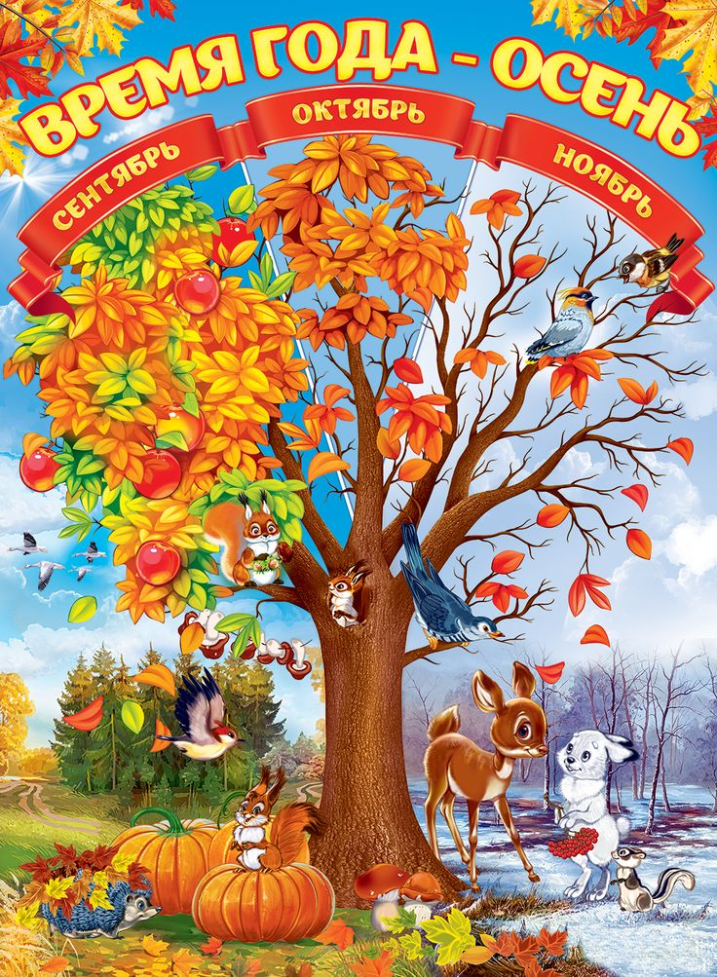

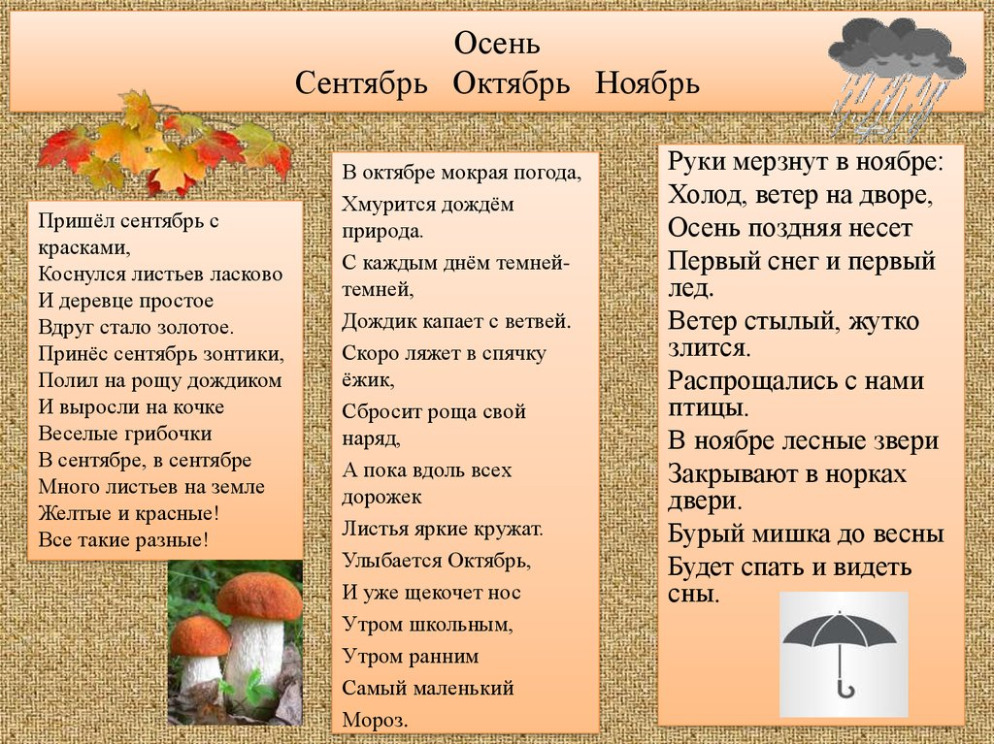

**День именинника**

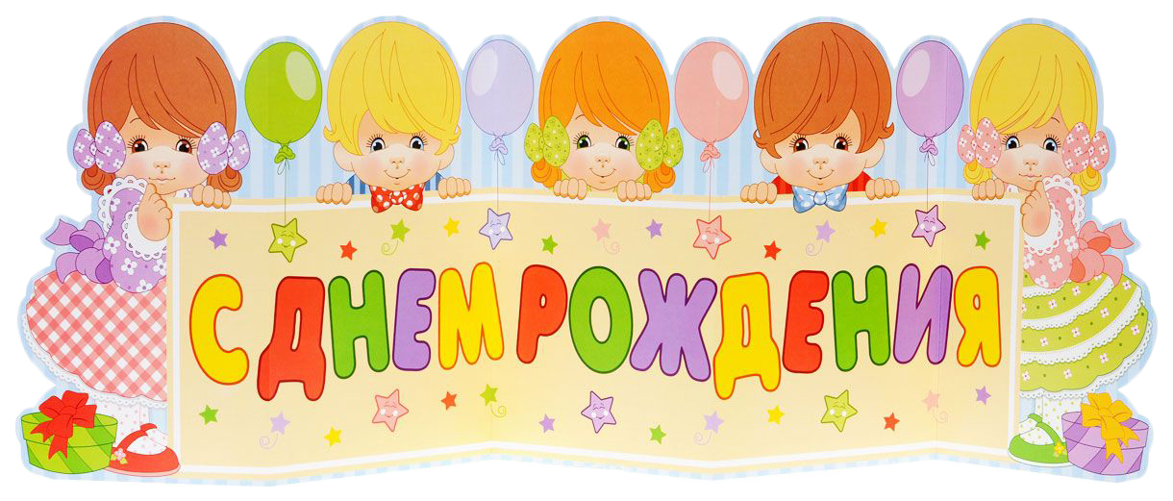

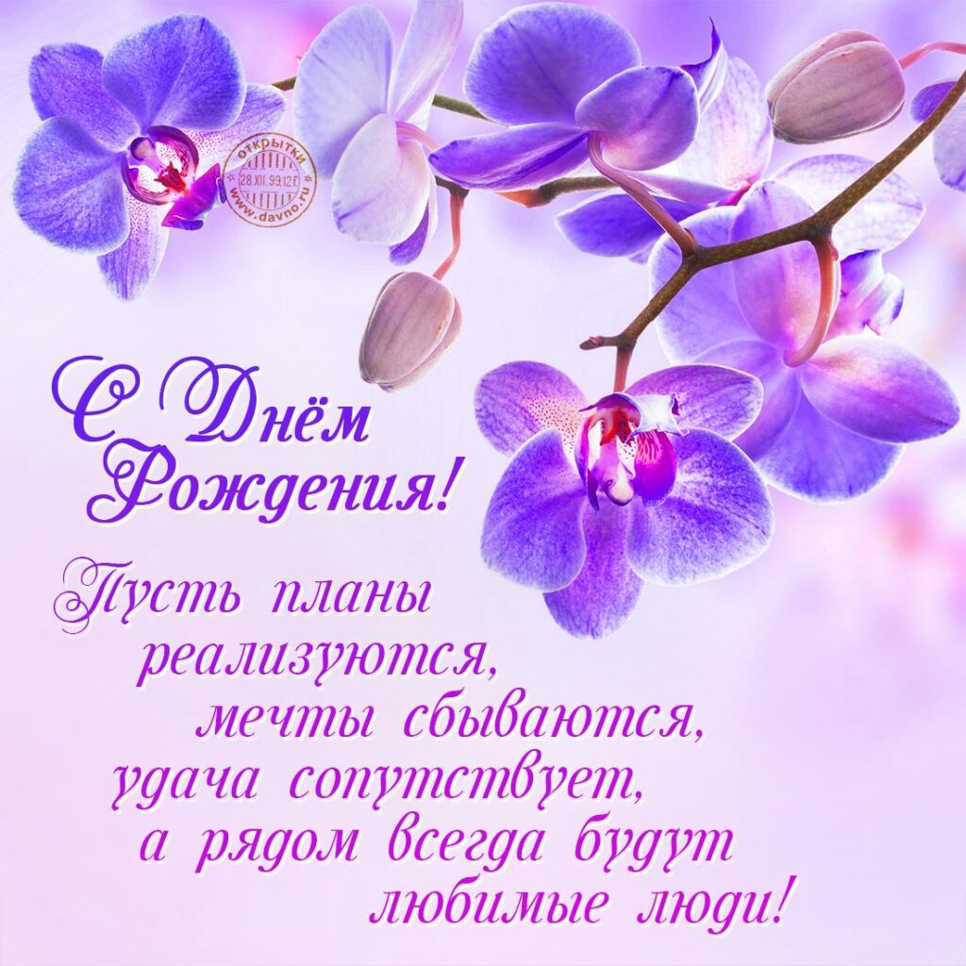

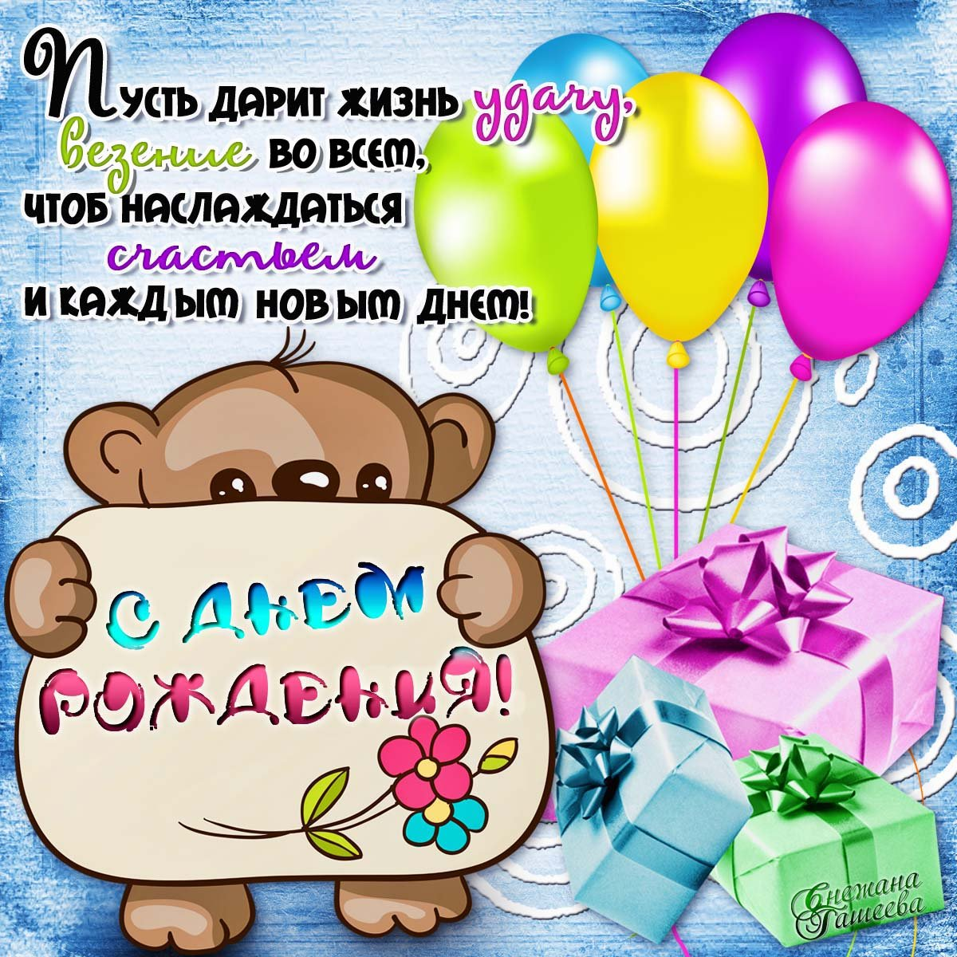

**Подарок имениннику**

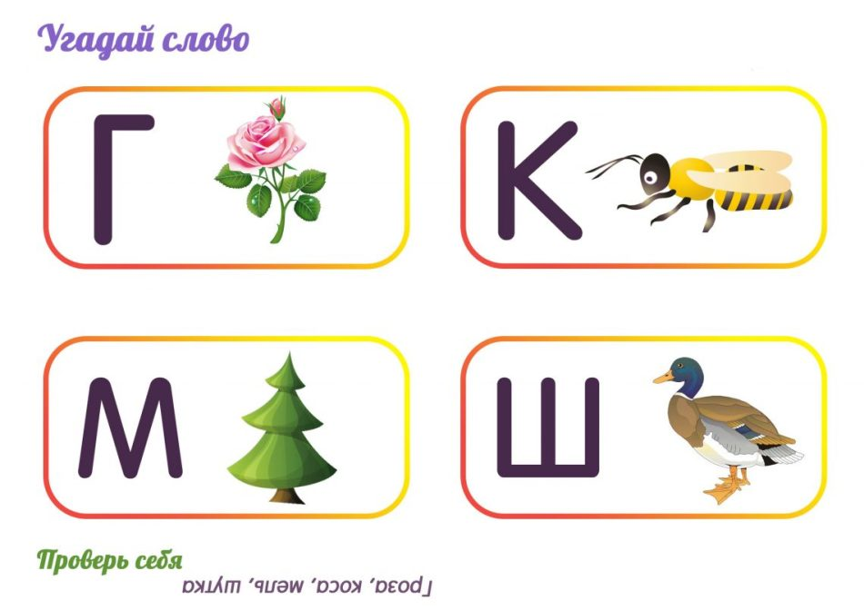

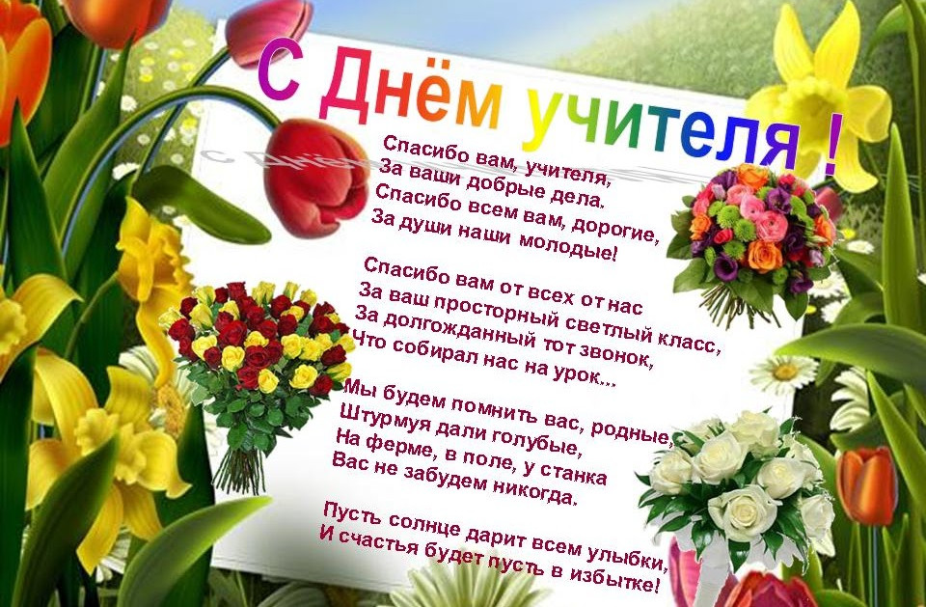

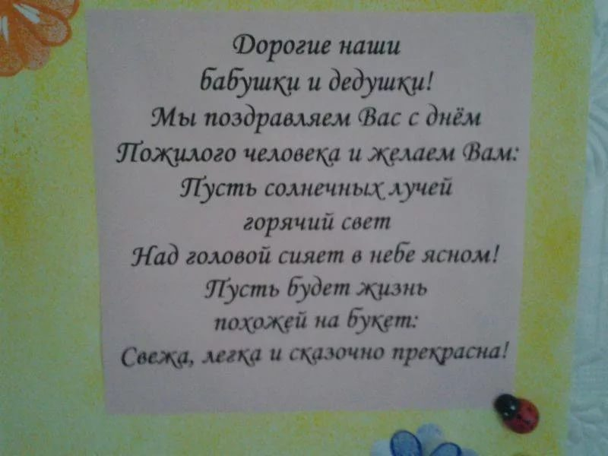

Играя, учимся прекрасному

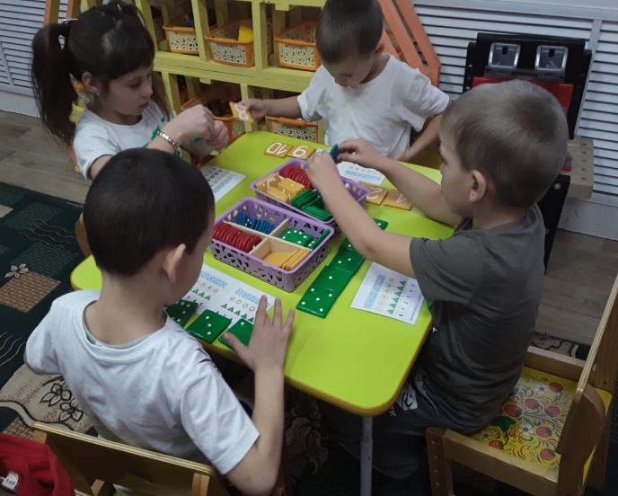 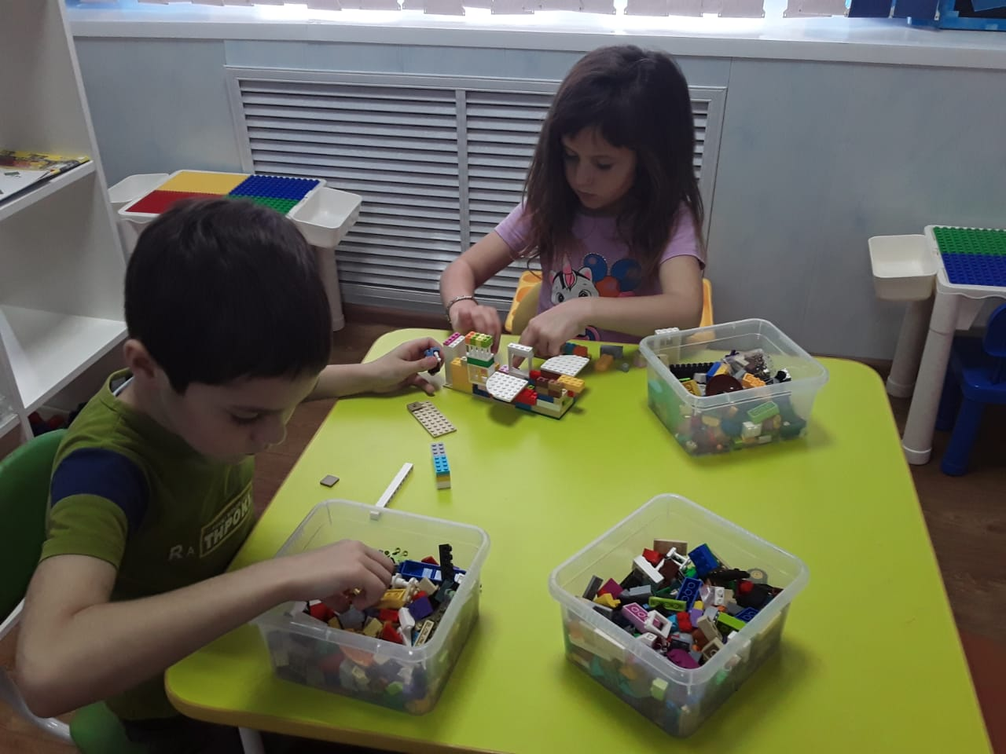

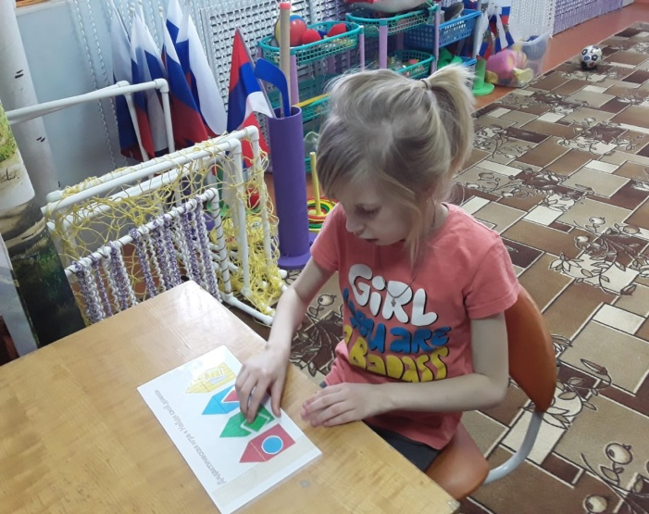 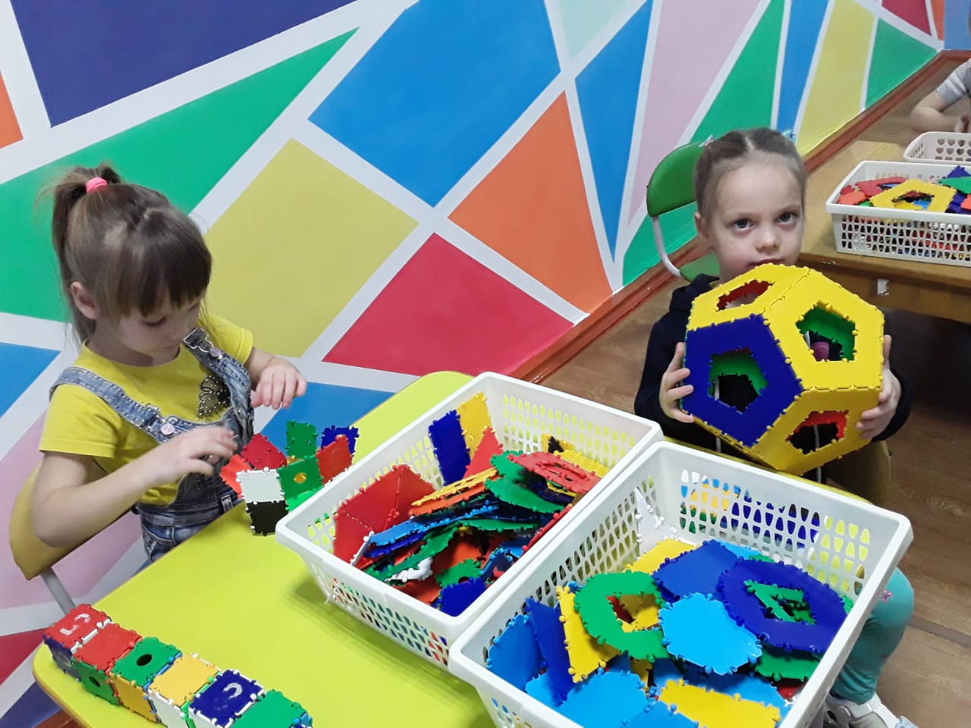

Памятка для родителей

